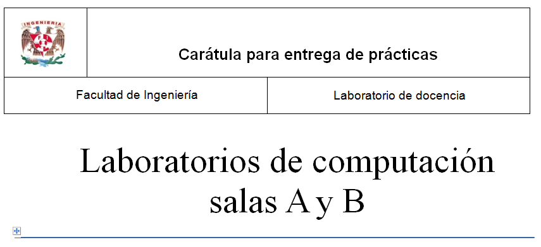

*Profesor: Cruz Carlón Juan Alfredo*

*Asignatura: Fundamentos de Programación*

*Grupo: 1107*

*No de práctica(s): 01 “La computación como herramienta de trabajo del profesional de Ingeniería”*

*Integrante(s): Juárez Pérez Brenda Jacqueline*

*Semestre: Primero*

*Fecha de entrega: 21/agosto/2017*

*Observaciones:*

*CALIFICACIÓN:*

*¿Para qué sería útil GITHUB en la clase de Fundamentos de programación y otras clases?*

*GITHUB es*  una plataforma de desarrollo colaborativo de [software](https://es.wikipedia.org/wiki/Software).

Por ésta razón pienso que su principal función es hacer posible el **trabajo en equipo** de una forma fácil y eficiente desde diferentes equipos. Mejorando por lo tanto nuestra capacidad para trabajar en conjunto con otras personas.

* Nos permite tener un control bastante claro de quién ha tocado qué y cuándo lo hizo.
* Podemos volver a una versión anterior de un trabajo rápido.
* Es posible crear títulos y/o descripciones que te den un fácil acceso a las diferentes versiones de un mismo proyecto.
* Lo cual a su vez te ofrece ver los avances que ha tenido el proyecto y las diferencias entre el contenido de las versiones.

Por otra parte es muy útil también para usarlo en un trabajo individual.

* Te ofrece todo un respaldo del proyecto  en que estás trabajando, completo. Ese respaldo incluye no sólo el código que tienes ahora sino también de todo el historial de modificaciones que el código ha sufrido desde el primer día.
* Esta copia puede ser recuperada en cualquier momento y continuar trabajando desde cualquier ordenador sin problemas.